***Para estas consultas usa RIGHT JOIN***

1. Obtén el código de producto, nombre de producto y descripción de todos los productos.

select productCode, productName, productDescription from products;

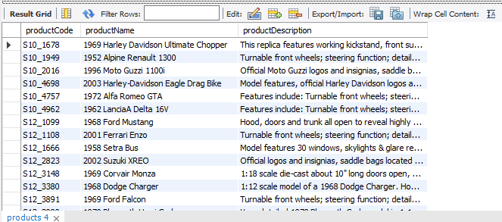

1. Obtén el número de orden, estado y costo total de cada orden.

select c.orderNumber, sum(c.quantityOrdered) as Cantidad, sum(c.priceEach) as MontoTotal, o.status

from orderdetails c

inner join orders o

on (o.orderNumber = c.orderNumber)

group by orderNumber;

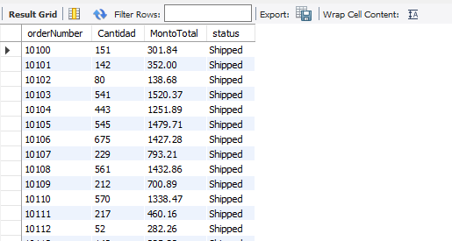

1. Obtén el número de orden, fecha de orden, línea de orden, nombre del producto, cantidad ordenada y precio de cada pieza que muestre los detalles de cada orden.

select orders.orderNumber, products.productName, products.productline, orderdetails.quantityOrdered as Cantidad, orderdetails.priceEach as MontoTotal

from orderdetails

inner join orders on (orders.orderNumber = orderdetails.orderNumber)

inner join products on (orderdetails.productCode = products.productCode)

order by orderNumber;

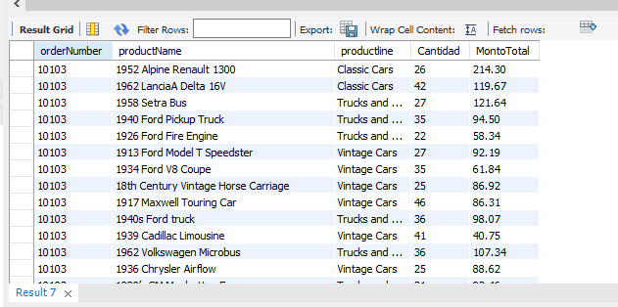

1. Obtén el número de orden, nombre del producto, el precio sugerido de fábrica (msrp) y precio de cada pieza.

select orderdetails.orderNumber, orderdetails.quantityOrdered, orderdetails.priceEach, products.MSRP, products.buyPrice

from orderdetails

inner join orders on (orders.orderNumber = orderdetails.orderNumber)

inner join products on (orderdetails.productCode = products.productCode)

order by orderNumber;

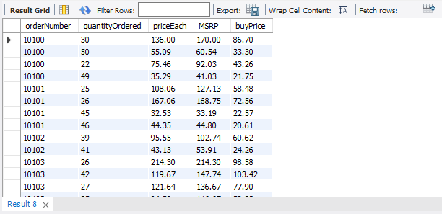

***Para estas consultas usa LEFT JOIN***

1. Obtén el número de cliente, nombre de cliente, número de orden y estado de cada cliente.

select customers.customerNumber, customers.customerName, orders.orderNumber, orders.status

from customers

inner join orders on (customers.customerNumber = orders.customerNumber)

order by customerNumber;

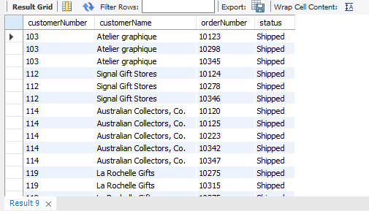

1. Obtén los clientes que no tienen una orden asociada.

select customers.customerNumber

from customers

left join orders

on customers.customerNumber = orders.customerNumber

group by customerNumber;

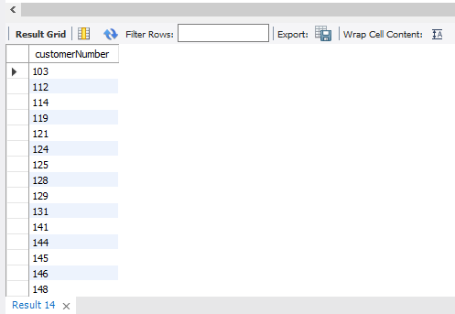

1. Obtén el apellido de empleado, nombre de empleado, nombre de cliente, número de cheque y total, es decir, los clientes asociados a cada empleado.

select employees.lastName, employees.firstName, payments.customerNumber, payments.checknumber

from employees

left join customers

on employees.employeeNumber = customers.salesRepEmployeeNumber

left join payments

on customers.customerNumber = payments.customerNumber

order by customerNumber, checknumber;

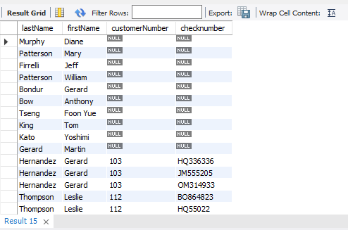

***Para estas consultas usa RIGHT JOIN***

1. Repite los ejercicios 5 a 7 usando *RIGHT JOIN*.

#5

select customers.customerNumber, customers.customerName, orders.orderNumber, orders.status

from customers

right join orders on (customers.customerNumber = orders.customerNumber)

order by customerNumber;

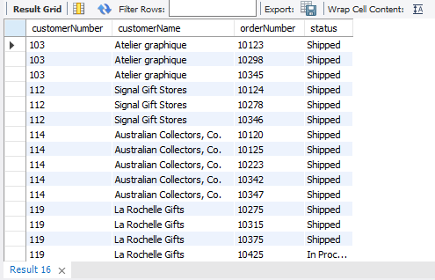

#6

select customers.customerNumber

from customers

right join orders

on customers.customerNumber = orders.customerNumber

group by customerNumber;

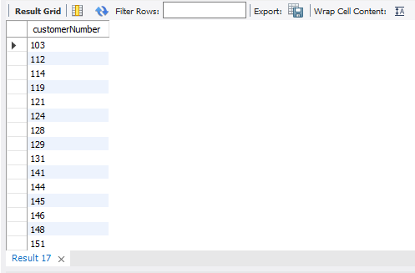

#7

select employees.lastName, employees.firstName, payments.customerNumber, payments.checknumber

from employees

right join customers

on employees.employeeNumber = customers.salesRepEmployeeNumber

right join payments

on customers.customerNumber = payments.customerNumber

order by customerNumber, checknumber;

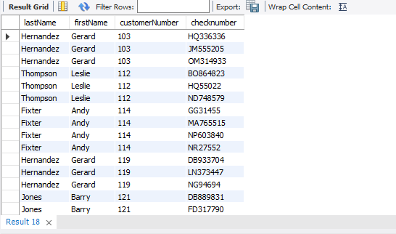

1. Escoge 3 consultas de los ejercicios anteriores, crea una vista y escribe una consulta para cada una.